**INDUCTANCIA MAGNETICA:** Una segunda bobina muy cerca de otra de modo que las líneas de fuerza magnética variantes pasan a través de la segunda bobina, y se induce un voltaje.

Si la corriente que fluye por la primera bobina es sinusoidal, el voltaje inducido también lo será.

La cantidad de voltaje inducido en la segunda bobina depende de la inductancia mutua (LM), que es la inductancia presente entre las dos bobinas.

La inductancia de cada bobina y la cantidad de acoplamiento (k) entre las dos bobinas establecen la inductancia mutua.

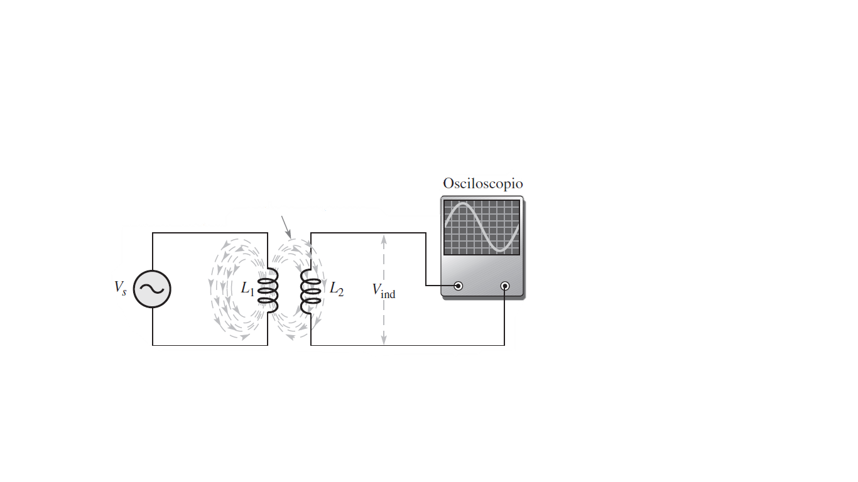

**Coeficiente de acoplamiento(k):** relación de las líneas de fuerza magnéticas (flujo) entre dos bobinas producidas por la bobina 1, y que enlazan la bobina 2, con el flujo total producido por la bobina 1.

Un valor más grande de k indica que más voltaje se induce en la bobina 2 con cierta razón de cambio de la corriente que circula en la bobina 1.

Observe que k no tiene unidades. depende de la cercanía física de las bobinas y del tipo de material del núcleo sobre el cual están enrolladas.

**Fórmula para inductancia mutua:** 